Projeto 1 – Snakes and Ladders

Snakes and Ladders é um famoso jogo de tabuleiro em que a cada rodada um jogador joga uma moeda não viciada e avança 1 casa se obtiver cara ou avança 2 casas se obtiver coroa. Se o jogador para no pé da escada, então ele imediatamente sobe para o topo da escada. Se o jogador cai na boca de um cobra então ele imediatamente escorrega para o rabo. O jogador sempre inicia no quadrado de número 1. O jogo termina quando ele atinge o quadrado de número 36.



A partir do tabuleiro mostrado, foi possível criar o diagrama de estados da cadeia de Markov que representa o jogo.

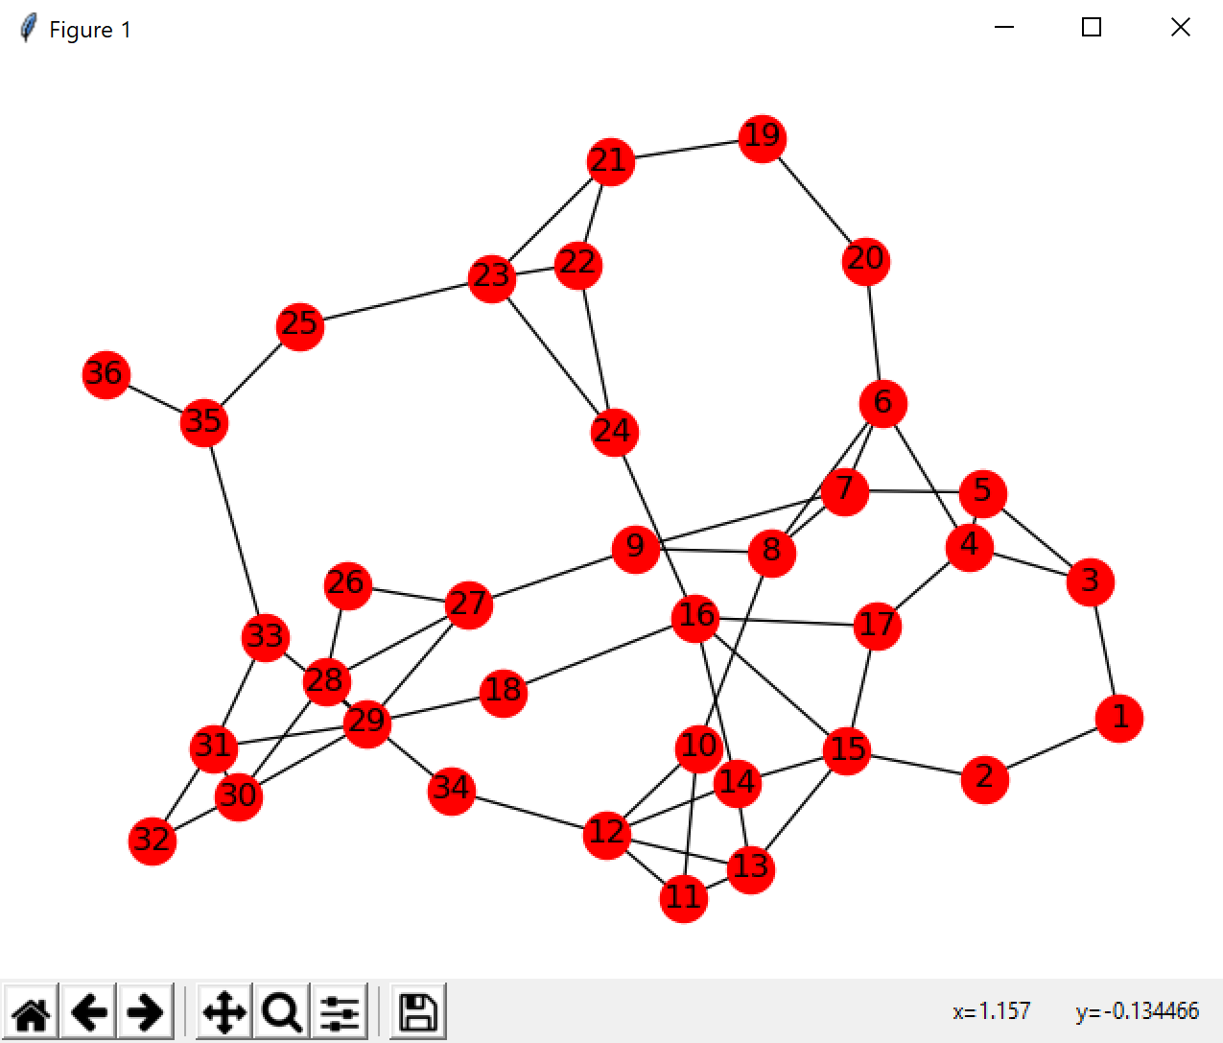

Este diagrama foi feito a partir da matriz de transições, ilustrada abaixo.

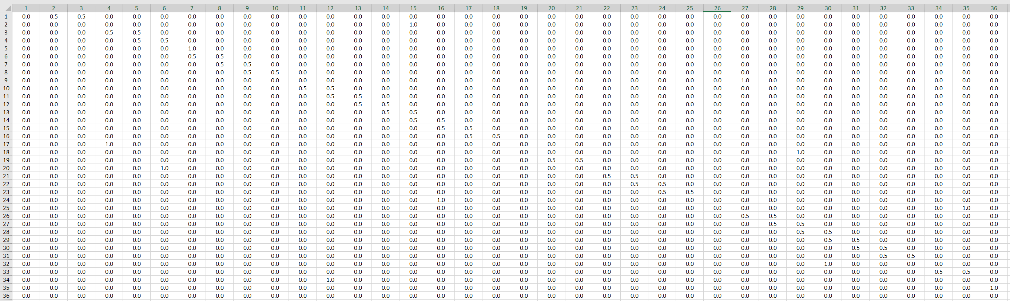

Depois de termos criado o grafo correspondente ao jogo, foi possível calcular a distribuição estacionária da cadeia de Markov homogênea em questão. Esse cálculo foi desenvolvido em um script, feito na linguagem de programação Python.

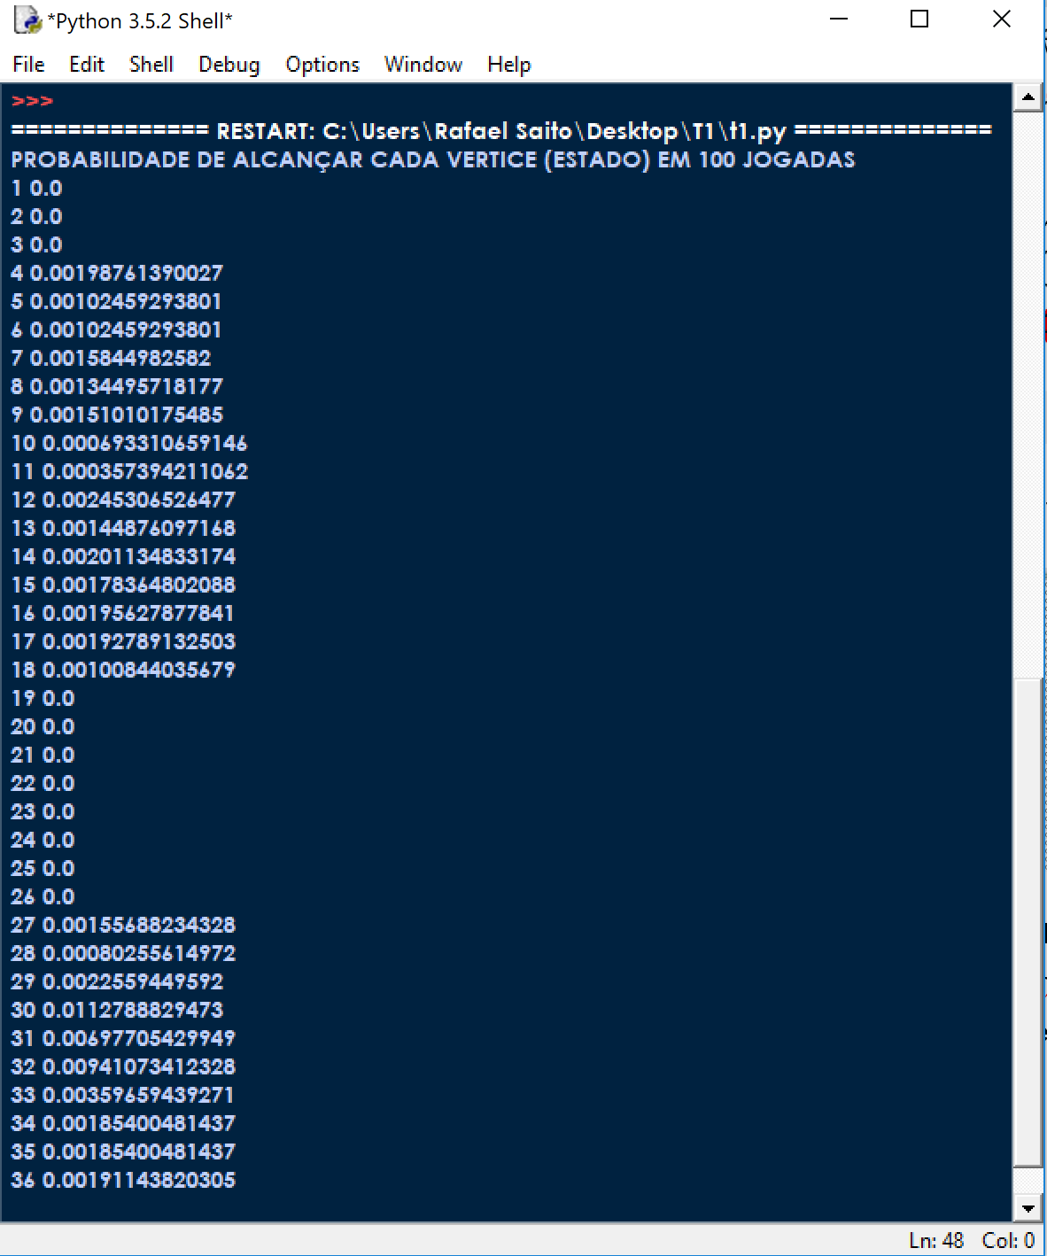

Sendo assim, a probabilidade do jogador ganhar o jogo em 100 jogadas seria de 0,19% de chance. Além disso, podemos ver que o estado mais provável de ser acessado é o 30.

Ao comparar as probabilidades calculadas utilizando o power method e o pagerank, podemos concluir que os resultados são diferentes.

